|  |  |
| --- | --- |
| Gerb-BMSTU_01 | **Министерство науки и высшего образования Российской Федерации**  **Федеральное государственное бюджетное образовательное учреждение**  **высшего образования**  **«Московский государственный технический университет**  **имени Н.Э. Баумана**  **(национальный исследовательский университет)»**  **(МГТУ им. Н.Э. Баумана)** |

ФАКУЛЬТЕТ «Информатика и системы управления»

КАФЕДРА «Программное обеспечение ЭВМ и информационные технологии»

**ОТЧЕТ**

*к лабораторной работе №6*

*По курсу: «Компьютерные сети»*

*Тема:* ***«Разбиение сети на подсети. Настройка DHCP-сервера в сетевом эмуляторе»***

Студент ИУ7-75Б

Мирзоян С.А.

Вариант 12

Преподаватель

Рогозин Н.О.

*Москва, 2020 г.*

**Задание:**

Для локальной общей сети был выделен частный адрес **192.168.x.0/24**

I. Разделить сеть на 5 подсетей

1) Подсети 1 и 5 должны поддерживать до x + 10 устройств

2) Подсети 2 и 4 должны поддерживать до 5 устройств

3) Подсеть 3 должна поддерживать только 2 устройства

Где x - Ваш номер по списку в ЭУ

Использовать **не более трех** подсетей с возможностью размещения x + 10 хостов

II. Настроить DHCP-сервера для выдачи адресов

1) Для подсети 1 настроить отдельный DHCP сервер

2) Для подсети 2 настроить в качестве DHCP-сервера

маршрутизатор 1

3) Для подсетей 4 и 5 настроить в качестве DHCP-сервера маршрутизатор 2

**Задание 1:**

192.168.12.0 = 1100 0000.1010 1000.0000 1100.0000 0000

Маска 24: 1111 1111.1111 1111.1111 1111.0000 0000

|  |  |  |  |  |
| --- | --- | --- | --- | --- |
| Подсеть | Адрес подсети | Маска посети | Диапазон адресов | Кол-во хостов |
| Подсеть 1 | 192.168.12.0 | 27 | 192.168.14.0-192.168.14.31 | 30 |
| Подсеть 2 | 192.168.12.64 | 29 | 192.168.14.32-192.168.14.63 | 6 |
| Подсеть 3 | 192.168.14.64 | 30 | 192.168.14.80-192.168.14.83 | 2 |
| Подсеть 4 | 192.168.14.72 | 29 | 192.168.14.72-192.168.14.79 | 6 |
| Подсеть 5 | 192.168.14.80 | 27 | 192.168.14.32-192.168.14.63 | 30 |

**Задание 2:**

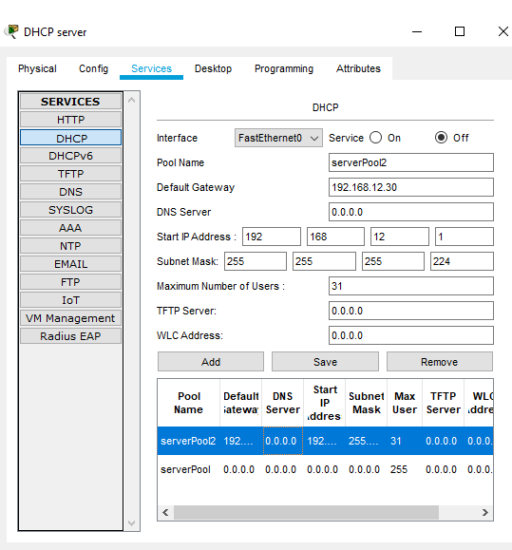

**Настройка подсети 2:**

**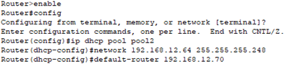**

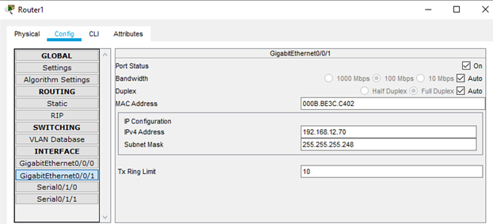

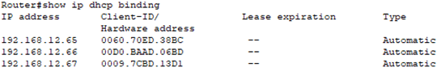

**Подсеть 3:**

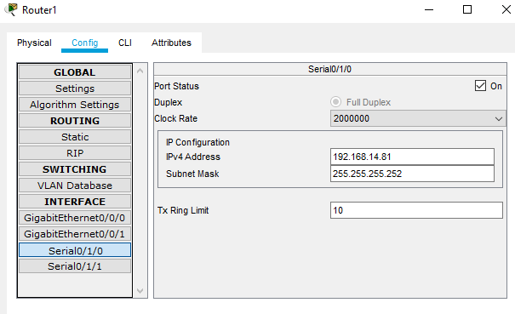

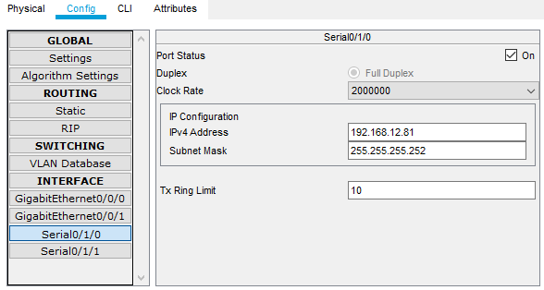

**Подсеть 4:**

После настройки конечных узлов:

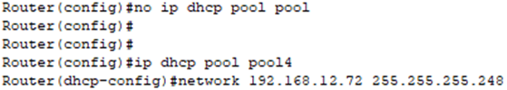

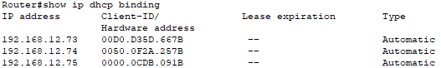

**Подсеть 5:**

После настройки конечных узлов и pool5:

